Он растёт у нас в Сибири…
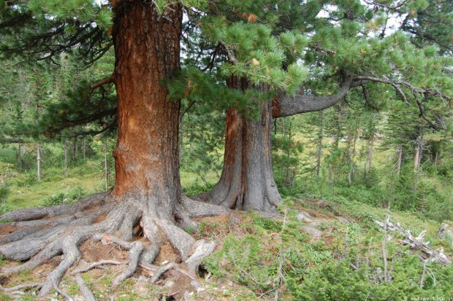
Однажды в глухой кедровой тайге утомленный охотник расположился на ночлег под древним развесистым кедром. Кедр был очень стар, ветви его от времени изогнулись, ствол весь покрылся извилинами, а на земле под ним образовался метровый слой хвои, опавшей за всю его жизнь. Уютно и тепло стало уставшему человеку на такой мягкой перине, крепко заснул охотник на прекрасной хвойной подстилке. Но на рассвете проснулся оттого, что его чуткое ухо уловило чей-то стон. Прислушался охотник и услышал тихий разговор. Это разговаривал старый кедр, под которым спал охотник, с молодым, стоявшим рядом. Старый кедр стонал и жаловался молодому, что обессилел и не может стоять.
— Что ж ты не падаешь, ведь я слышал об этом еще вчера? — удивленно заметил молодой кедр.
— Я упал бы еще вчера, — ответил старый кедр, — но подо мной лег спать уставший человек.
Пожалел охотник старый кедр, поднялся, крепко обнял когда-то могучий ствол и отошел в сторону. Тут же закачался старый кедр и со вздохом облегчения упал на землю, даже самой маленькой веточкой не задев человека…
Кедр — одно из самых красивых и величественных деревьев Сибири. Прекрасен кедровый
лес в любое время года. Из-за густых, плотных крон деревьев в таком лесу довольно темно, а пушистые ветки великанов и молодой поросли придают лесному полумраку таинственное очарование.
Русский писатель Дмитрий Мамин-Сибиряк, восхищаясь кедрами, сравнивал их с «боярами в бархатных шубах». Казаки, пришедшие в Сибирь, величали кедр «сибирским великаном», а тобольские крестьяне — «заветным деревом». Для населения Горной Шории он был «деревом-коровой» и «деревом-маткой», для многих из нас он был и остается «царем тайги», «чудо-деревом», «патриархом сибирских лесов». Бесспорно, сибирский кедр — национальная гордость и богатство России.
В Верхнекетском районе, где я родилась и живу вот уже 12 лет очень много кедровников.
Мой дедушка, Москаленко Юрий Петрович, ветеран труда, в лесной промышленности проработал 40 лет. Начинал работать в Северо-Сахалинском леспромхозе мастером леса, а закончил трудиться в Сайгинском леспромхозе директором. Как он сам говорит: «Прошёл все фазы…». И крановщиком работал, и механизатором, и начальником нижнего склада, и мастером верхнего склада, начальником узкоколейной железной дороги. Все лесхозы занимались заготовкой, переработкой и отправкой леса для народного хозяйства.
Рубили и кедр. Но только перестойный, то есть старый. Он уже почти не плодоносил. Рубили особым способом. Ленту шириной 50 метров и длинной 1000 метров рубили, следующую ленту 50 метров оставляли. Далее ленту рубли, следующую оставляли и так далее. Происходило естественное возобновление кедра. Эти работы производились под руководством института Кедра, в частности Сергея Николаевича Горошкевича. Сергей Николаевич рассказывал, что когда он впервые много лет назад приехал в Томск, то в глаза сразу бросилось то, что очень много было плакатов «Берегите кедр».
«Дело было в 1981 году, - продолжает Сергей Николаевич,- и я тогда сразу понял: вот место, где я буду жить и работать. Томск со всех сторон окружен припоселковыми кедровниками. Отношение жителей города и окрестностей к кедру – специфическое, трепетное. Исторически сложилось так, что Томск – кедровая столица России. И мы видим свою задачу в том, что бы приумножить его славу в этом качестве.»
Мой район имеет много кедровников и старается их сберечь…
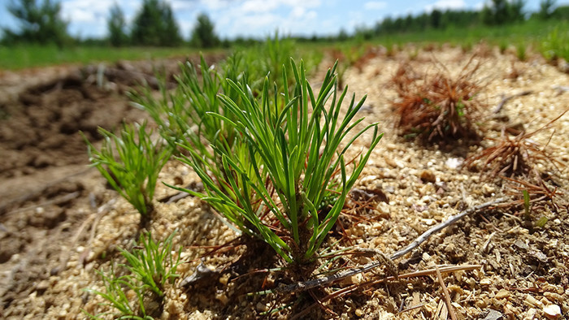
Участковый лесничий Плосконосов Владимир Анатольевич и помощник лесничего Белоярского участка рассказали мне, что площадь кедровых насаждений по Белоярскому участковому лесничеству составляет 40 500 га, а объем древесины - 10 млн. 600тыс.м3 и это только в чистых кедровниках насаждениях. В среднем на 1 гектар 250 м3 кедра. Средний возраст кедровых насаждений 240 лет. Это возраст приспевающих и спелых насаждений. Из этого можно сделать вывод, что кедровые насаждения в нашем районе стареют и через 40-80 лет большая часть насаждений будет перестойной и постепенно деревья начнут падать от старости. Белоярское участковое лесничество за последний год высадили саженцев на 4, 4 гектарах. На каждом гектаре высадили почти 4 000 саженцев.
Не скоро зашумят кедровники…
Но мы будем стараться хранить и беречь наши кедрачи, как это делали до нас местные жители нашего края.
Очень высоко они ценили прочность, легкость и гибкость кедровой древесины. Из нее делали легкие лодки-дощанки, основные части саней-нарт: копыла, полозья и вязки. Из длинных гибких корней плели различную кухонную утварь
На наших улицах у домов можно увидеть молодые кедры. До сих пор при закладке нового дома стараются принести из леса маленькую кедрушку вместе с дерновиной и посадить у переднего угла будущего дома. По местным поверьям считалось, что дом будет такой же крепкой долговечной и красивой, как кедр.

Фотография взята с сайта: https://www.google.com/search?q=%D1%81%D1%82%D0%B0%D1%80%D1%8B%D0%B9+%D0%BA%D0%B5%D0%B4%D1%80&rlz=1C1GGRV_enRU790RU790&tbm=isch&source=iu&ictx=1&fir=zb3pZgkp7MDAMM%253A%252CsAvIcdJrivMh4M%252C_&usg=AI4_-kT7kJ0iuep0onbQ9vOysrN8l719tQ&sa=X&ved=2ahUKEwiRnfujqtneAhXCaVAKHYqoBx4Q9QEwAnoECAUQCA#imgrc=zb3pZgkp7MDAMM:

